การประดิษฐ์นาฬิกาแดด
ระดับชั้นเรียน: ป.4 – ม.3
กำหนดเวลา: 2 ชั่วโมง
วัตถุประสงค์: เพื่อให้นักเรียนได้มีความรู้ความเข้าใจในเรื่อง การเคลื่อนที่ของทรงกลมท้องฟ้า และเส้นสุริยวิถี
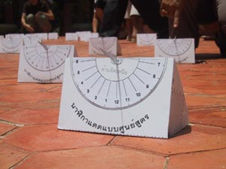
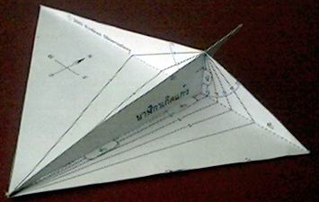
วัสดุอุปกรณ์:
1. กระดาษแข็งขนาด A4 หนาไม่น้อยกว่า 180 แกรม จำนวน 2 แผ่น พิมพ์รูปนาฬิกาแดดแบบศูนย์สูตร แผ่นที่ 1 และ 2
2. กระดาษแข็งขนาด A4 หนาไม่น้อยกว่า 180 แกรม จำนวน 2 แผ่น พิมพ์รูปนาฬิกาเกิดแก้ว แผ่นที่ 1 และ 2
3. ไม้บรรทัดยาว 1 ฟุต จำนวน 1 อัน
4. เข็มทิศขนาดพกพา 1 อัน
5. กระดาษแข็ง หรือ แผ่นรองตัด 1 แผ่น
6. คัตเตอร์
7. กรรไกร
8. กาวยาง หรือ เทปกาวสองหน้า

นาฬิกาแดดแบบศูนย์สูตร นาฬิกาเกิดแก้ว
หมายเหตุ:
- นาฬิกาแดดทุกชนิดสามารถคลาดเคลื่อนจากเวลาจริง ประมาณ ±15 นาที แล้วแต่ฤดูกาล เนื่องจาก แกนของโลกเอียง 23.5°
และวงโคจรของโลกเป็นรูปวงรี ทำให้ระยะทางระหว่างโลกกับดวงอาทิตย์ ไม่ใช่ระยะตายตัว
- นาฬิกาแดดเกิดแก้ว ผลิตเพื่อใช้ในบริเวณหอดูดาวเกิดแก้ว ซึ่งมีละติจูด 14° และลองติจูด 100°
หากนำไปใช้ที่อื่น อาจทำให้เกิดการคลาดเคลื่อนได้
Copyright © 2003 - 2010 The LESA Project การประดิษฐิ์นาฬิกาแดด
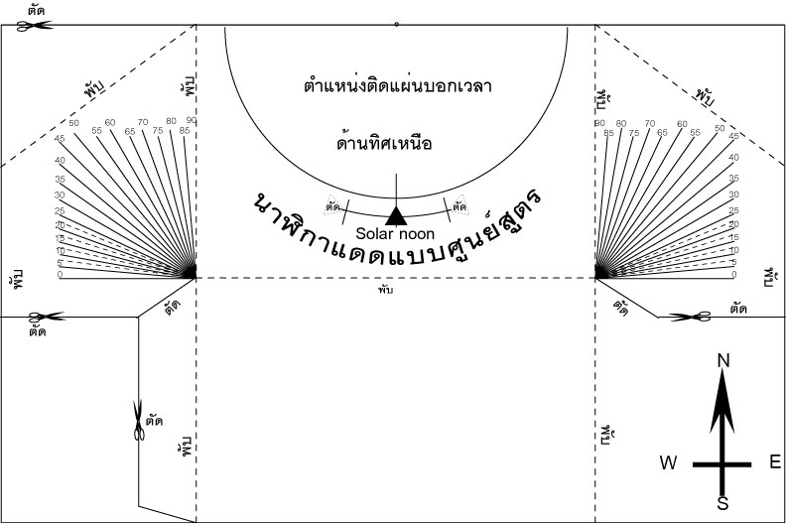

Copyright © 2003 - 2010 The LESA Project นาฬิกาแดดแบบศูนย์สูตร แผ่นที่ 1/2

N

S
- พับส่วนของสันกำเนิดเงาเข้าหากัน แล้วติดกาวเพื่อให้เพิ่มความแข็งแรง พร้อมทั้งกางส่วนที่พับสำหรับติดกาวออก
- พับส่วนองศาละติจูด เข้าทางด้านข้าง เพื่อยึดติดกับส่วนพับของฐาน โดยทากาว หรือติดเทปกาวสองหน้า ในบริเวณที่กำหนด
- นำสันกำเนิดเงาที่พับและทากาวแล้ว มาติดให้ตั้งฉากกับหน้าปัดเวลาโดยให้ฐานของสันกำเนิดเงาอยู่ตามแนวเส้นประที่กำหนดไว้ ทั้งสองด้าน

นาฬิกาเกิดแก้ว แผ่นที่ 1/2
วัสดุอุปกรณ์
- กระดาษแข็งขนาด A4 หนาไม่น้อยกว่า 180 แกรม จำนวน 2 แผ่น พิมพ์รูปนาฬิกาแดดแบบศูนย์สูตร แผ่นที่ 1 และ 2
- ไม้บรรทัดยาว 1 ฟุต จำนวน 1 อัน
- เข็มทิศขนาดพกพา 1 อัน
- กระดาษแข็ง หรือ แผ่นรองตัด 1 แผ่น
- คัตเตอร์
- กรรไกร
- กาวยาง หรือ เทปกาวสองหน้า

ละติจูด
ละติจูด
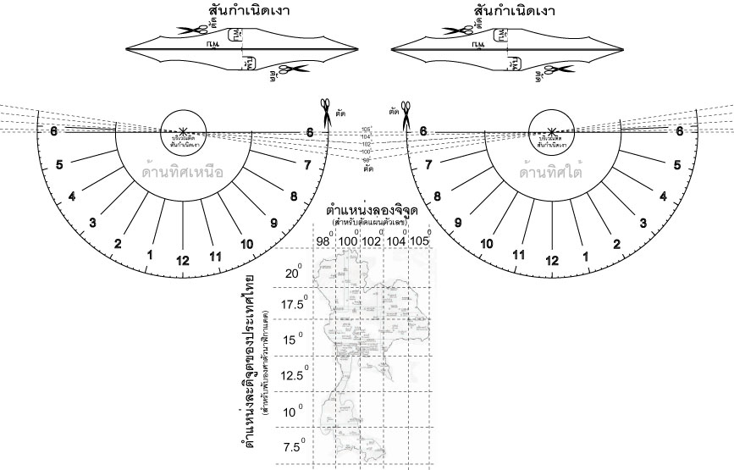

ขั้นตอนวิธีการประกอบ
1. หาพิกัดตำแหน่งของท่านจากแผนที่ เพื่อ....
- เลือกเส้นละติจูดในแผ่นที่ 1 สำหรับพับ
- เลือกเส้นลองจิจูดบนสเกลเวลาในแผ่นที่ 2 สำหรับตัด
2. ใช้กรรไกรหรือมีดตัดตามแนวที่กำหนดทั้งไว้ทั้งสองแผ่น จะได้
ชิ้นงานทั้งหมด 4 ชิ้น
3. นำส่วนสเกลเวลาที่ตัดจากแผ่นที่ 2 มาทากาว หรือติดกาวสองหน้า
แล้วนำไปติดเข้ากับ “ตำแหน่งติดแผ่นบอกเวลา“ ของแผ่นที่ 1
(ควรติดให้สเกลตรงกัน)
4. นำคัตเตอร์กรีดเบา ๆ บนเส้นที่กำหนดให้พับทั้งสองส่วนที่เหลือ
เพื่อช่วยให้พับได้ง่ายขึ้น

วิธีใช้งาน
- วางนาฬิกาแดดบนพื้นราบที่มีแสงแดดส่องถึง
- หันให้สันกำเนิดเงาชี้ไปทางทิศเหนือและใต้ โดยใช้เข็มทิศ
- อ่านเวลา โดยดูจากเงาบนสเกลเวลา
สเกลเวลา
สเกลเวลา
ลองจิจูด
Copyright © 2003 - 2010 The LESA Project นาฬิกาแดดแบบศูนย์สูตร แผ่นที่ 2/2
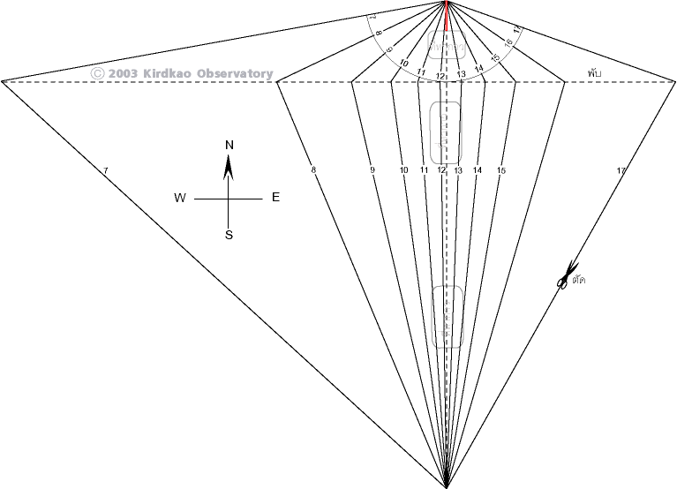
วัสดุอุปกรณ์
- กระดาษขนาด A4 หนาไม่น้อยกว่า 180 แกรม
สำหรับพิมพ์รูปนาฬิกาเกิดแก้ว แผ่นที่ 1 และ 2
- ไม้บรรทัดยาว 1 ฟุต จำนวน 1 อัน
- เข็มทิศ 1 อัน
- กระดาษแข็งหรือแผ่นรองตัด 1 แผ่น
- คัตเตอร์
- กรรไกร
- กาวยางหรือเทปกาวสองหน้า

สเกลเวลา
สเกลเวลา
Copyright © 2010 The LESA Project
นาฬิกาเกิดแก้ว แผ่นที่ 1/2
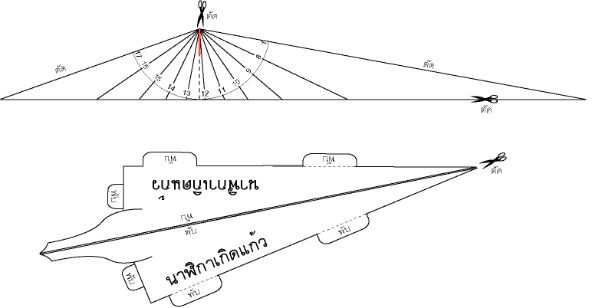

ขั้นตอนวิธีการประกอบ
- ใช้กรรไกร หรือ มีดตัดตามแนวที่กำหนด ทั้งในส่วนแผ่นบอกเวลา และสันกำเนิดเงา ซึ่งจะได้ชิ้นงานทั้งหมด 3 ชิ้น
- นำส่วนสเกลเวลาที่ตัดจากแผ่นที่ 2 มาทากาว หรือติดกาวสองหน้า แล้วนำไปติดเข้ากับด้านหลังของแผ่นบอกเวลาจากแผ่นที่ 1 (ควรติดให้สเกลตรงกัน)
- กดคัตเตอร์กรีดเบา ๆ บนเส้นที่กำหนดให้ และเพื่อช่วยให้ทำการพับได้ง่ายขึ้น
- พับส่วนของสันกำเนิดเงาเข้าหากัน แล้วติดกาวเพื่อให้เกิดความแข็งแรง พร้อมทั้งกางฐานพับสำหรับติดกาวออก
- พับหน้าปัดบอกเวลา (แผ่นที่ 1) ขึ้นตั้งฉากกัน
- นำสันกำเนิดเงาที่พับและทากาวแล้ว มาติดตั้งฉากกับแผ่นสเกล
โดยให้แนวของสันกำเนิดเงาอยู่ตามแนวเส้นประที่กำหนดไว้
สันกำเนิดเงา
สเกลเวลา

วิธีการใช้งาน
- วางนาฬิกาแดดบนพื้นราบที่มีแสงแดดส่องถึง
- หันสันกำเนิดเงาชี้ไปทางทิศเหนือ โดยใช้เข็มทิศเทียบกับลูกศรบอกทิศของนาฬิกาแดด
- อ่านเวลา โดยดูจากเงาบนสเกลเวลา
Copyright © 2003 - 2010 The LESA Project นาฬิกาเกิดแก้ว แผ่นที่ 2/2

